TRƯỜNG ĐẠI HỌC KINH TẾ

**KHOA THỐNG KÊ – TIN HỌC**

–––––––––––––––––––––––––––––––



**ĐẶC TẢ YÊU CẦU**

**PHÂN TÍCH THIẾT KẾ HỆ THỐNG THÔNG TIN**

**HỆ THỐNG QUẢN LÝ KHO**

Nhóm : 48K141.09

Lớp : 48K14.1

Sinh viên thực hiện : Võ Thị Thanh Kiều

Đoàn Phúc Nguyên

Phan Thị Thanh Thảo

Nguyễn Thị Thảo Vi

Giảng viên hướng dẫn : Cao Thị Nhâm

**Đà Nẵng, 05/202****4**

# MỤC LỤC

MỤC LỤC i

DANH MỤC HÌNH ẢNH iii

DANH MỤC BẢNG BIỂU iv

CHƯƠNG 1. MÔ TẢ KHÁI QUÁT HỆ THỐNG 1

1.1. Tổng qua về hệ thống 1

1.2. Sơ đồ luồng nghiệp vụ hệ thống (business workflow) 1

1.3. Sơ đồ use case 1

CHƯƠNG 2. YÊU CẦU CHỨC NĂNG 2

2.1. Đặc tả use case Đăng nhập 2

2.2. Đặc tả use case Đăng xuất 3

2.3. Đặc tả use case Tạo phiếu nhập kho 4

2.4. Đặc tả use case chỉnh sửa phiếu nhập kho 7

2.5. Đặc tả use case Xóa phiếu nhập kho 11

2.6. Đặc tả use case Xem phiếu nhập kho 12

2.7. Đặc tả use case Tạo phiếu xuất kho 14

2.8. Đặc tả use case Chỉnh sửa phiếu xuất kho 18

2.9. Đặc tả use case Xóa phiếu xuất kho 21

2.10. Đặc tả use case Xem phiếu xuất kho 23

2.11. Đặc tả use case Chỉnh sửa thông tin sản phẩm 25

2.12. Đặc tả use case Tìm kiếm sản phẩm 27

2.13. Đặc tả use case Tạo thông tin sản phẩm 29

2.14. Đặc tả use case Tạo mới thông báo 33

2.15. Đặc tả use case Chỉnh sửa thông báo 34

2.16. Đặc tả use case Xóa thông báo 36

2.17. Đặc tả use case Chỉnh sửa thông tin tài khoản 38

2.18. Đặc tả use case Quên mật khẩu 41

2.19. Đặc tả use case Tạo tài khoản cho nhân viên 44

CHƯƠNG 3. YÊU CẦU PHI CHỨC NĂNG 47

3.1. Giao diện 47

3.2. Nền tảng sử dụng 47

3.3. Bảo mật 47

3.4. Phân quyền truy cập 47

3.5. Thời gian vận hành 47

DANH MỤC HÌNH ẢNH

Hình 1. Sơ đồ luồng nghiệp vụ hệ thống (business workflow) 1

Hình 2. Sơ đồ use case 1

Hình 3. Activity Diagram use case Đăng nhập 3

Hình 4. Activity Diagram use case Đăng xuất 4

Hình 5. Activity Diagram use case Tạo phiếu nhập kho 7

Hình 6. Activity Diagram use case chỉnh sửa phiếu nhập kho 10

Hình 7. Activity Diagram use case Xóa phiếu nhập kho 12

Hình 8. Activity Diagram use case Xem phiếu nhập kho 14

Hình 9. Activity Diagram use case Tạo phiếu xuất kho 17

Hình 10. Activity Diagram use case Chỉnh sửa phiếu xuất kho 21

Hình 11. Activity Diagram use case Xóa phiếu xuất kho 23

Hình 12. Activity Diagram use case Xem phiếu xuất kho 25

Hình 13. Activity Diagram use case Chỉnh sửa thông tin sản phẩm 27

Hình 14. Activity Diagram use case Tìm kiếm sản phẩm 29

Hình 15. Activity Diagram use case Tạo thông tin sản phẩm 32

Hình 16. Activity Diagram use case Tạo mới thông báo 34

Hình 17. Activity Diagram use case Chỉnh sửa thông báo 36

Hình 18. Activity Diagram use case Xóa thông báo 38

Hình 19. Activity Diagram use case Chỉnh sửa thông tin tài khoản 41

Hình 20 . Activity Diagram use case Quên mật khẩu 43

Hình 21. Activity Diagram use case Tạo tài khoản cho nhân viên 46

DANH MỤC BẢNG BIỂU

Bảng 1. Đặc tả use case Đăng nhập 2

Bảng 2. Đặc tả use case Đăng xuất 3

Bảng 3. Đặc tả use case Tạo phiếu nhập kho 4

Bảng 4. Đặc tả use case chỉnh sửa phiếu nhập kho 7

Bảng 5. Đặc tả use case Xóa phiếu nhập kho 11

Bảng 6. Đặc tả use case Xem phiếu nhập kho 12

Bảng 7. Đặc tả use case Tạo phiếu xuất kho 14

Bảng 8. Đặc tả use case Chỉnh sửa phiếu xuất kho 18

Bảng 9. Đặc tả use case Xóa phiếu xuất kho 21

Bảng 10. Đặc tả use case Xem phiếu xuất kho 23

Bảng 11. Đặc tả use case Chỉnh sửa thông tin sản phẩm 25

Bảng 12. Đặc tả use case Tìm kiếm sản phẩm 27

Bảng 13. Đặc tả use case Tạo thông tin sản phẩm 29

Bảng 14. Đặc tả use case Tạo mới thông báo 33

Bảng 15. Đặc tả use case Chỉnh sửa thông báo 34

Bảng 16. Đặc tả use case Xóa thông báo 36

Bảng 17. Đặc tả use case Chỉnh sửa thông tin tài khoản 38

Bảng 18. Đặc tả use case Quên mật khẩu 41

Bảng 19. Đặc tả use case Tạo tài khoản cho nhân viên 44

# MÔ TẢ KHÁI QUÁT HỆ THỐNG

## Tổng qua về hệ thống

Hiện tại, doanh nghiệp đang sử dụng cách quản lý kho thủ công bằng việc ghi chép, sử dụng excel. Việc quản lý này sẽ gây khó khăn trong quá trình quản lý. Vì vậy, việc sử dụng phần mềm quản lý kho tự động sẽ giúp doanh nghiệp tối ưu hóa hoạt động kho bãi cho công ty xây dựng, giúp doanh nghiệp theo dõi hiệu quả việc xuất, nhập đồng thời tiết kiệm chi phí và nâng cao năng suất làm việc.

## Sơ đồ luồng nghiệp vụ hệ thống (business workflow)

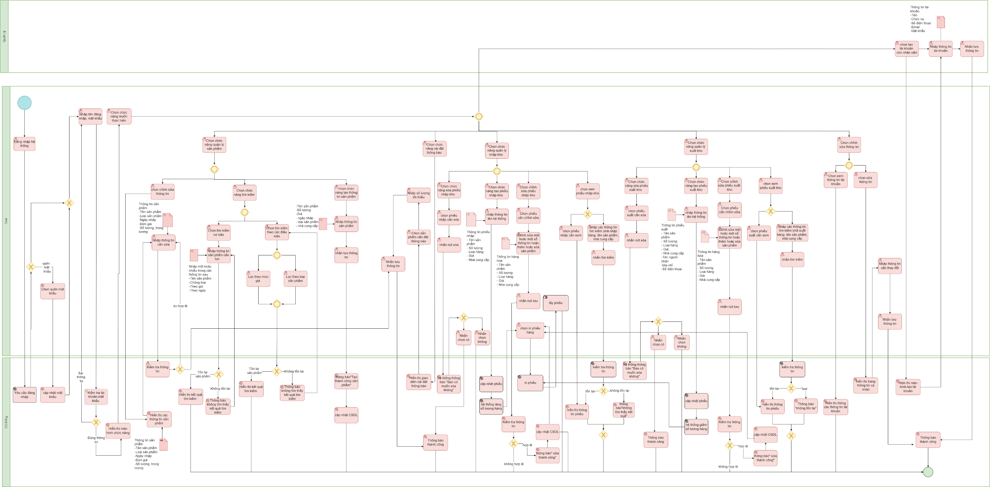

Hình 1. Sơ đồ luồng nghiệp vụ hệ thống (business workflow)

## Sơ đồ use case

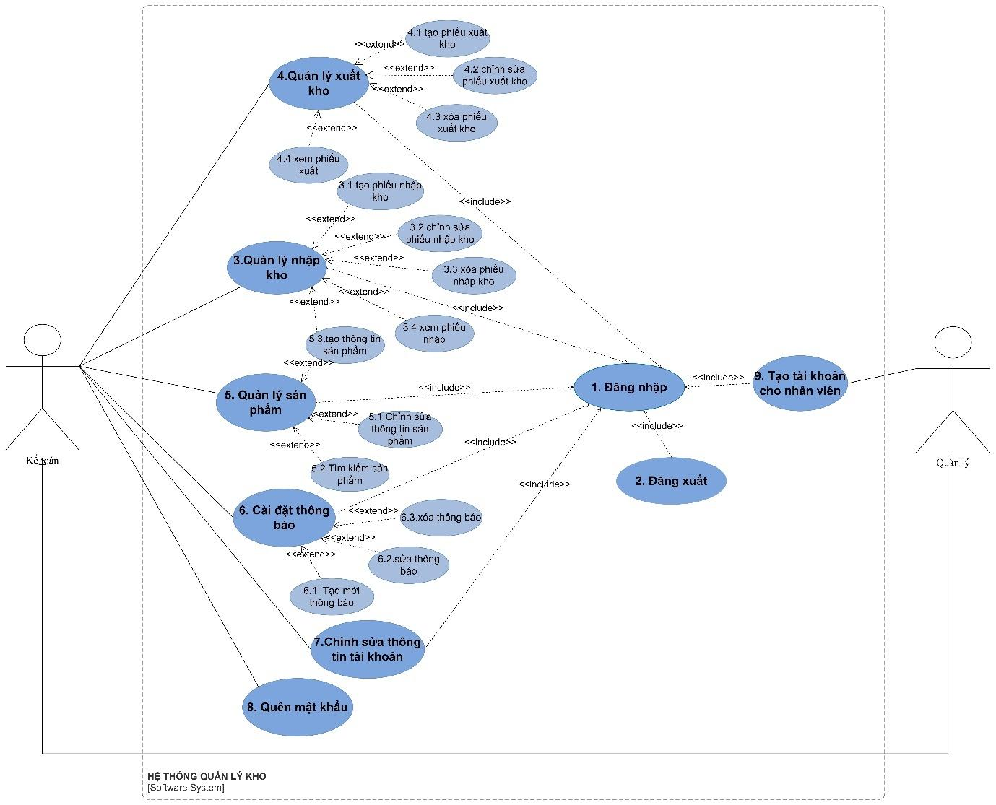

Hình 2. Sơ đồ use case

# YÊU CẦU CHỨC NĂNG

## Đặc tả use case Đăng nhập

Bảng 1. Đặc tả use case Đăng nhập

|  |  |
| --- | --- |
| **Use case ID** | 1 |
| **Use case name** | Đăng nhập |
| **Description** | Là người dùng, tôi muốn đăng nhập vào hệ thống |
| **Actors** | Quản lý, kế toán |
| **Priority** | High |
| **Triggers** | Người dùng chọn chức năng đăng nhập |
| **Pre-conditions** | Người dùng đã có tài khoản |
| **Post-conditions** | Người dùng đăng nhập thành công |
| **Main flow** | 1. Người dùng truy cập web 2. Người dùng chọn chức năng đăng nhập 3. Hệ thống hiển thị màn hình đăng nhập 4. Người dùng nhập tên đăng nhập và mật khẩu 5. Nhấn nút “đăng nhập” 6. Hệ thống kiểm tra thông tin đăng nhập 7. Đăng nhập thành công, hệ thống quay về màn hình chính |
| **Alternative flows** | N/A |
| **Exception flows** | 6a. Nếu mật khẩu hoặc tên đăng nhập không hợp lệ: Hệ thống thông báo “Tên đăng nhập hoặc mật khẩu không hợp lệ” và kết thúc |
| **Business rules** | 4a. - Tên đăng nhập phải theo tên và chức vụ.  Mật khẩu tối thiểu 8 ký tự bao gồm số (0-9), chữ thường (a-z), chữ in hoa (A-Z), ký tự đặc biệt (@#$%&). |
| **Non-functional requirements** | N/A Activity Diagram use case Đăng nhập |

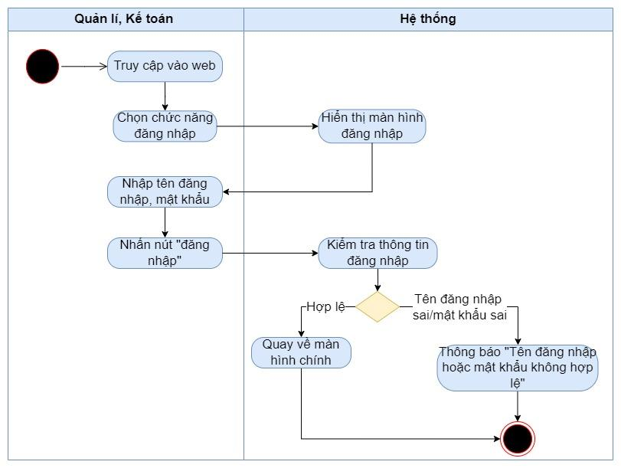

Hình 3. Activity Diagram use case Đăng nhập

## Đặc tả use case Đăng xuất

Bảng 2. Đặc tả use case Đăng xuất

|  |  |
| --- | --- |
| Use case ID | 2 |
| Use case name | Đăng xuất |
| Description | Là người dùng, tôi muốn đăng xuất khỏi hệ thống |
| Actors | Người quản trị, kế toán |
| Priority | High |
| Triggers | Người dùng chọn chức năng đăng xuất |
| Pre-conditions | Đã có tài khoản trên hệ thống  Đã đăng nhập trên hệ thống |
| Post-conditions | Đăng xuất thành công khỏi hệ thống |
| Main flow | 1. Chọn vào nút Đăng xuất trên góc phải phía trên  2. Hiển thị màn hình chính |
| Alternative flows | N/A |
| Exception flows | N/A |
| Business rules | N/A |
| Non-functional requirements | N/A |

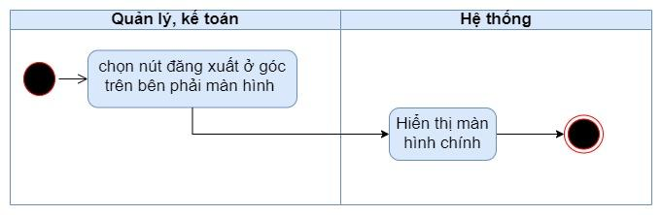

Hình 4. Activity Diagram use case Đăng xuất

## Đặc tả use case Tạo phiếu nhập kho

Bảng 3. Đặc tả use case Tạo phiếu nhập kho

|  |  |
| --- | --- |
| Use case ID | 3.1 |
| Use case name | Tạo phiếu nhập kho |
| Description | Là quản lý, kế toán tôi muốn tạo phiếu nhập kho. |
| Actors | Quản lý, kế toán |
| Priority | High |
| Triggers | Người dùng chọn chức năng tạo phiếu nhập kho. |
| Pre-conditions | Người dùng đã đăng nhập vào hệ thống. |
| Post-conditions | Người dùng tạo được phiếu nhập kho. |
| Main flow | 1.    Người dùng chọn chức năng tạo phiếu nhập kho  2.    Hiển thị màn hình Phiếu nhập kho (có các phiếu cũ đã lưu)  3.    Chọn “+ Thêm mới” trên màn hình  4.   Hệ thống hiển thị màn hình các thông tin của phiếu nhập kho: tên sản phẩm, số lượng, đơn giá, ngày nhập, nhà cung cấp.  4a1.Tìm tên sản phẩm trên thanh tìm kiếm và nhấn chọn sản phẩm        4a1.1. Nhập số lượng        4a1.2. Kiểm tra số lượng sản phẩm  4a2. Hệ thống tự động tính thành tiền mỗi loại sản phẩm.  5.   Hệ thống tính tổng tiền các sản phẩm.  6.   Nhấn nút lưu để lưu thông tin.  7.   Hệ thống thông báo “Tạo phiếu nhập hàng thành công” và cập nhật thông tin sản phẩm lên CSDL của kho.  8.   Nhấn nút in phiếu.  9.  Hệ thống in phiếu.  10. Người dùng nhận phiếu. |
| Alternative flows | 4b1. Không tìm thấy sản phẩm thì tiếp tục UC 5.3  4b1.2. Nhấn 2 dấu mũi tên để tăng/ giảm số lượng ở 2 bên ô |
| Exception flows | 4c1.2. Nếu số lượng không hợp lệ thì hiển thị thông báo “Thông tin không hợp lệ” và kết thúc.  4c1. Nếu không muốn nhập thêm sản phẩm thì tính tổng các thành tiền và kết thúc. |
| Business rules | 4a1.2 Số lượng phải là số dương   4a2. Thành tiền = số lượng*đơn giá  5. Tổng tiền = tổng các thành tiền mỗi sản phẩm |
| Non-functional requirements | N/A |

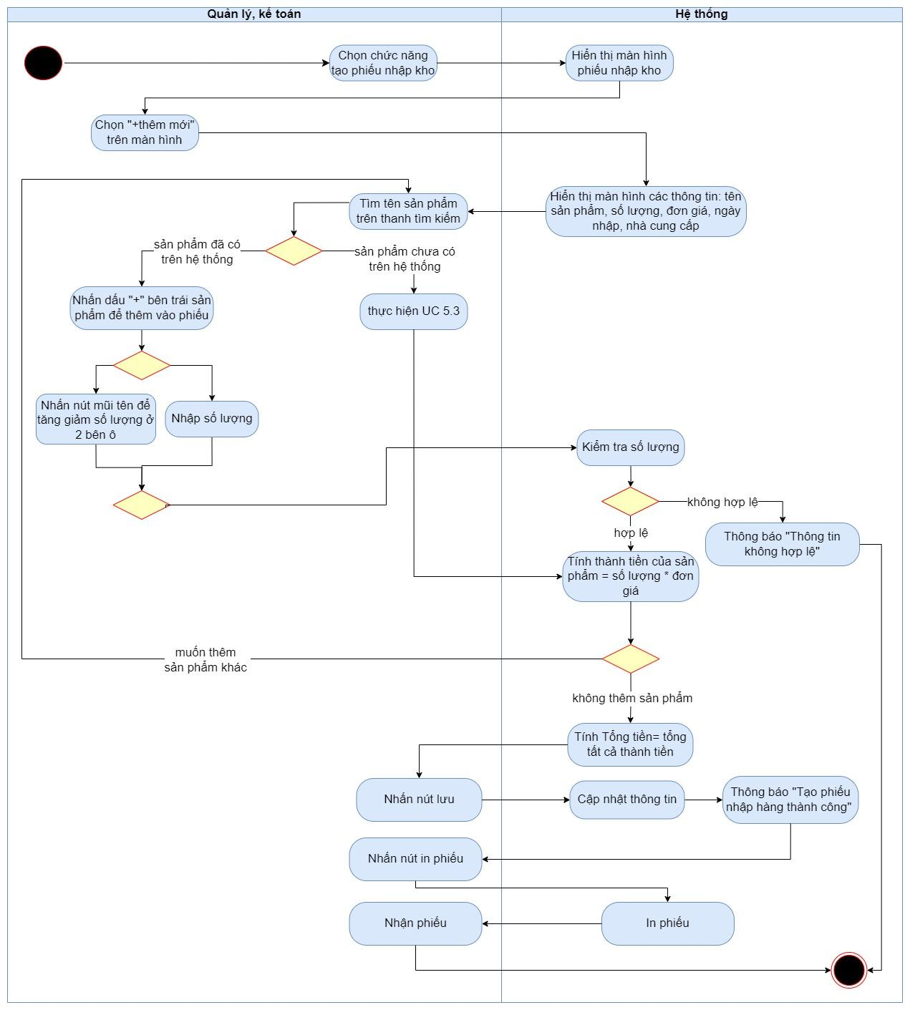

Hình 5. Activity Diagram use case Tạo phiếu nhập kho

## Đặc tả use case chỉnh sửa phiếu nhập kho

Bảng 4. Đặc tả use case chỉnh sửa phiếu nhập kho

|  |  |
| --- | --- |
| Use case ID | 3.2 |
| Use case name | Chỉnh sửa phiếu nhập kho |
| Description | Là quản lý, kế toán tôi muốn chỉnh sửa phiếu nhập kho. |
| Actors | Quản lý, kế toán |
| Priority | High |
| Triggers | Người dùng chọn chức năng chỉnh sửa phiếu nhập kho. |
| Pre-conditions | Người dùng đã đăng nhập vào hệ thống. |
| Post-conditions | Người dùng chỉnh sửa được phiếu nhập kho. |
| Main flow | 1.   Hiển thị màn hình Phiếu nhập kho (có các phiếu cũ đã lưu)  2.   Người dùng chọn Phiếu nhập kho cần chỉnh sửa trên màn hình  3. Hệ thống hiển thị màn hình các thông tin của phiếu xuất kho:  tên sản phẩm, số lượng, đơn giá, ngày nhập, nhà cung cấp.  3a. Chỉnh sửa một hoặc một số thông tin sau tên sản phẩm, số lượng, đơn giá, ngày nhập, nhà cung cấp.      3a1. Kiểm tra ngày nhập kho             3a2. Kiểm tra số lượng, đơn giá  3a3 Muốn thêm sản phẩm  3a3.1. Tìm tên sản phẩm trên thanh tìm kiếm và nhấn chọn sản phẩm        3a3.2. Chọn sản phẩm muốn thêm vào phiếu nhập kho.        3a3.3. Hiển thị phiếu đã có thêm sản phẩm        3a3.4. Nhập số lượng sản phẩm        3a3.5. Kiểm tra số lượng        3a3.6. Hệ thống tính thành tiền của mỗi sản phẩm  4. Hệ thống tính tổng tiền các sản phẩm.  5.  Nhấn nút lưu để lưu thông tin.  6.   Hệ thống thông báo “Chỉnh sửa phiếu nhập kho thành công” và cập nhật thông tin sản phẩm lên CSDL của kho.  7. Nhấn nút in phiếu  8. Hệ thống in phiếu  9. Người dùng nhận phiếu |
| Alternative flows | 2a. Sử dụng chức năng tìm kiếm phiếu       2a1. Chọn thanh tìm kiếm       2a2. Nhập tên Phiếu nhập kho       2a3. Nhấn nút tìm kiếm  3b3. Muốn xóa sản phẩm  3b3.1 Chọn sản phẩm muốn xóa  3b3.2 Nhấn icon thùng rác bên cạnh sản phẩm để xóa  3b3.3 Hệ thống thông báo xóa thành công |
| Exception flows | 3b1.Nếu ngày nhập kho không hợp lệ hiển thị thông báo “Ngày nhập kho không hợp lệ” và kết thúc.  3b,3c3.5. Nếu số lượng không hợp lệ thì hiển thị thông báo “Thông tin không hợp lệ” và kết thúc.  3c3. Nếu không muốn thêm sản phẩm thì kết thúc  3d. Nếu không muốn xoá sản phẩm thì kết thúc |
| Business rules | 3a. Ngày nhập kho phải đúng định dạng DD/MM/YYYY.  3a3.3 Số lượng sản phẩm, đơn giá phải là số dương  3a4.5 Thành tiền = số lượng*đơn giá. 4. Tổng tiền = tổng các thành tiền mỗi sản phẩm |
| Non-functional requirements | N/A |

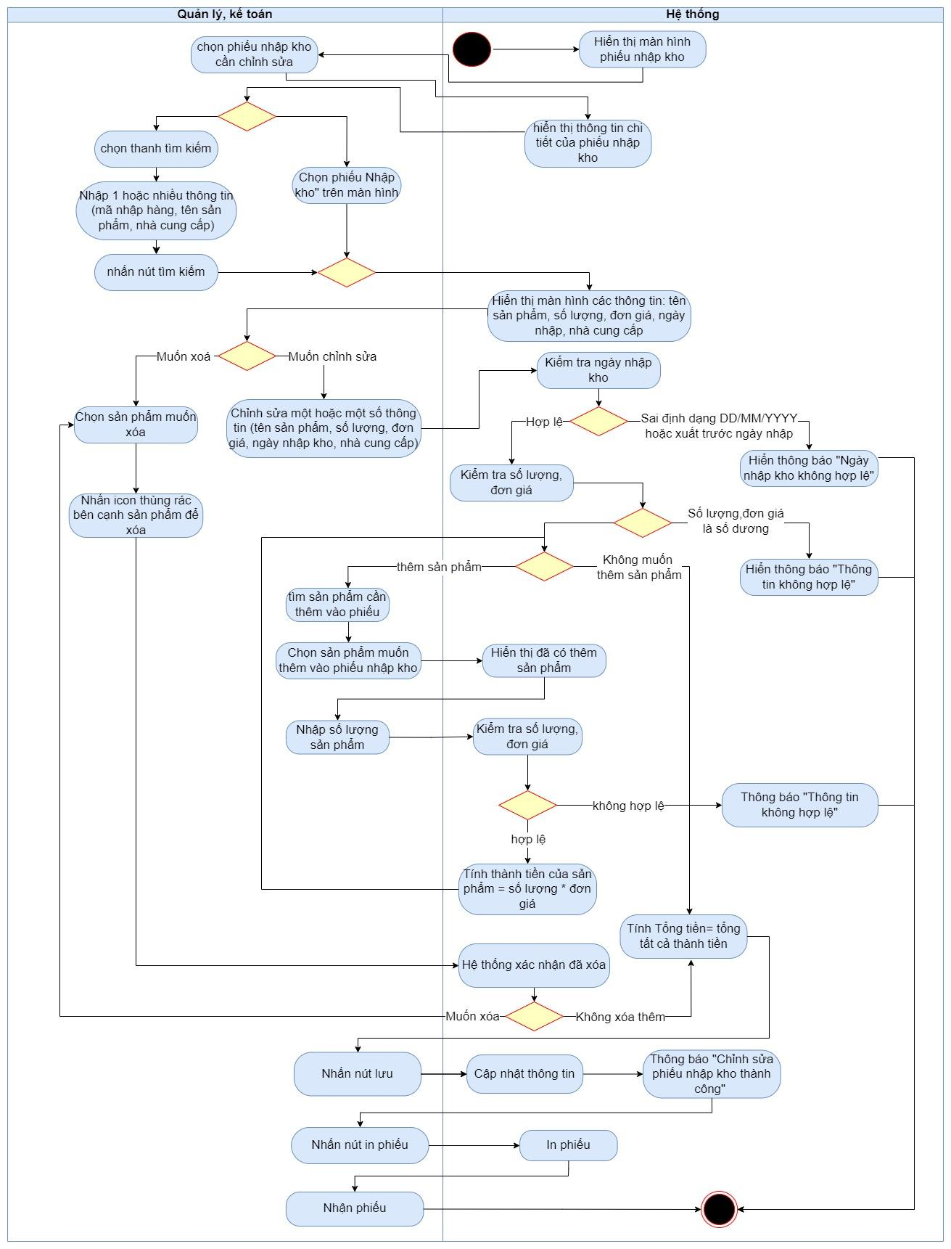

Hình 6. Activity Diagram use case chỉnh sửa phiếu nhập kho

## Đặc tả use case Xóa phiếu nhập kho

Bảng 5. Đặc tả use case Xóa phiếu nhập kho

|  |  |
| --- | --- |
| Use case ID | 3.3 |
| Use case name | Xóa phiếu nhập kho |
| Description | Là quản lý, kế toán tôi muốn xóa phiếu nhập kho. |
| Actors | Quản lý, kế toán |
| Priority | High |
| Triggers | Người dùng chọn chức năng xoá phiếu nhập kho. |
| Pre-conditions  (Tiền điều kiện) | Người dùng đã đăng nhập vào hệ thống.  Phiếu nhập hàng cần xoá đã được tạo và lưu trên hệ thống |
| Post-conditions  (Hậu điều kiện) | Người dùng xóa được phiếu nhập kho. |
| Main flow | 1. Người dùng truy cập vào giao diện quản lý nhập hàng 2. Hệ thống hiển thị danh sách các phiếu nhập hàng có sẵn 3. Chọn phiếu muốn xoá. 4. Hệ thống hiển thị thông tin chi tiết về phiếu nhập hàng gồm: ngày nhập, tên sản phẩm, số lượng, loại sản phẩm, đơn giá, thành tiền, tổng tiền 5. Nhấn nút “xoá” 6. Hiển thị thông báo “Bạn có chắc chắn muốn xóa phiếu xuất kho?”   6a. Nhấn nút “có”   1. Xoá phiếu khỏi CSDL. 2. 9. Hiển thị màn hình thông báo “Xóa thành công” |
| Alternative flows | N/A |
| Exception flows | 6b. Nếu nút “Không” thì kết thúc. |
| Business rules | N/A |
| Non-functional requirements | N/A |

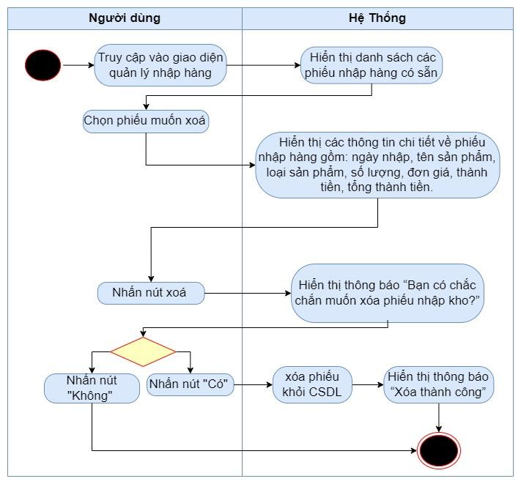

Hình 7. Activity Diagram use case Xóa phiếu nhập kho

## Đặc tả use case Xem phiếu nhập kho

Bảng 6. Đặc tả use case Xem phiếu nhập kho

|  |  |
| --- | --- |
| Use case ID | 3.4 |
| Use case name | Xem phiếu nhập hàng |
| Description | Là quản lý, kế toán tôi muốn xem phiếu nhập hàng. |
| Actors | Quản lý, kế toán |
| Priority | High |
| Triggers | Người dùng chọn chức năng xem phiếu nhập hàng. |
| Pre-conditions  (Tiền điều kiện) | Người dùng đã đăng nhập vào hệ thống.  Phiếu nhập hàng cần xem đã được tạo và lưu trên hệ thống |
| Post-conditions  (Hậu điều kiện) | Người dùng xem được phiếu nhập hàng. |
| Main flow | 1. Người dùng truy cập vào giao diện quản lý nhập hàng 2. Hệ thống hiển thị danh sách các phiếu nhập hàng có sẵn 3. Chọn phiếu muốn xem. 4. Hệ thống hiển thị thông tin chi tiết về phiếu nhập hàng gồm: ngày nhập, tên sản phẩm, số lượng, loại sản phẩm, đơn giá, thành tiền, tổng tiền |
| Alternative flows | 3a. Sử dụng chức năng tìm kiếm phiếu  3a1. Chọn thanh tìm kiếm  3a2. Nhập một hoặc nhiều các thông tin (mã nhập hàng, nhà cung cấp, tên sản phẩm)  3a3. Nhấn nút tìm kiếm  3a4. Hệ thống kiểm tra |
| Exception flows | 3b. Nếu không tìm thấy kết quả thì hiển thị “không có kết quả” và kết thúc |
| Business rules | N/A |
| Non-functional requirements | N/A |

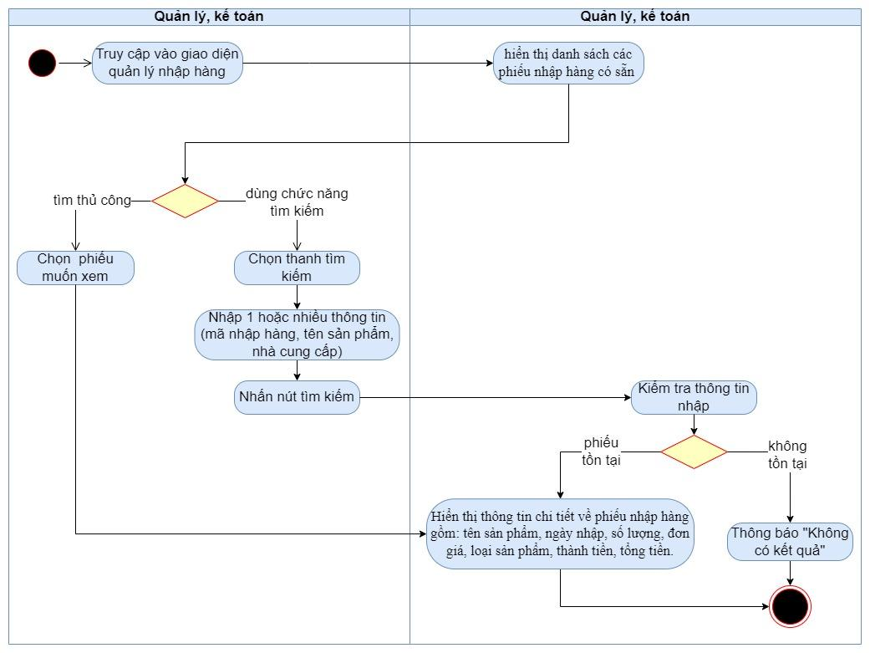

Hình 8. Activity Diagram use case Xem phiếu nhập kho

## Đặc tả use case Tạo phiếu xuất kho

Bảng 7. Đặc tả use case Tạo phiếu xuất kho

|  |  |
| --- | --- |
| Use case ID | 4 |
| Use case name | Tạo phiếu xuất kho |
| Description | Là quản lý, kế toán tôi muốn tạo phiếu xuất kho. |
| Actors | Quản lý, kế toán |
| Priority | High |
| Triggers | Người dùng chọn chức năng tạo phiếu xuất kho. |
| Pre-conditions  (Tiền điều kiện) | Người dùng đã đăng nhập vào hệ thống. |
| Post-conditions  (Hậu điều kiện) | Người dùng tạo được phiếu xuất kho |
| Main flow | 1. Người dùng nhấn “thêm mới” tại màn hình xuất kho. 2. Hiển thị màn hình thông tin tạo phiếu xuất kho. 3. Nhập thông tin người nhận hàng (tên, địa chỉ, số điện thoại)   3a1. Kiểm tra số điện thoại  3a2. Nhập ngày xuất kho  3a3. Kiểm tra ngày xuất kho.   1. Tìm kiếm sản phẩm thêm vào phiếu   4a1.Chọn sản phẩm muốn thêm vào phiếu xuất kho.  4a2.Hiển thị phiếu đã có thêm sản phẩm  4a3.Nhập số lượng sản phẩm  4a4.Kiểm tra số lượng  4a5.hệ thống tính thành tiền của mỗi sản phẩm   1. Nhấn nút lưu để lưu thông tin 2. Hệ thống tính tiền của tổng hàng đó. 3. Hệ thống cập nhật lại số lượng sản phẩm lên CSDL của kho và thông báo “Tạo phiếu xuất thành công”. 4. Nhấn nút in hoá đơn. 5. Hệ thống in hóa đơn. 6. Người dùng nhận hóa đơn. |
| Alternative flows | 4b3.Nhấn chọn dấu mũi tên để tăng hoặc giảm ở 2 bên ô nhập số lượng |
| Exception flows | 3b1. Nếu số điện thoại không hợp lệ thông báo “Sai định dạng số điện thoại” và kết thúc.  3b3. Nếu ngày xuất không hợp lệ thông báo “Sai định dạng ngày tháng” và kết thúc.  4b4. Nếu số lượng không hợp lệ thì hiển thị thông báo “Thông tin không hợp lệ” và kết thúc.  4b. Nếu không muốn thêm sản phẩm thì kết thúc. |
| Business rules | 3b. Các thông tin người nhập hàng không được bỏ trống.  3c1. Số điện thoại phải đủ 10 chữ số, định dạng 0xxxxxxxxx.  3c3. Ngày xuất kho phải đúng định dạng DD/MM/YYYY và ngày xuất có thể trùng ngày nhập kho hoặc sau ngày nhập kho.  4c3. Số lượng sản phẩm > 0.  4b5. Thành tiền = số lượng*đơn giá.  6a. Tổng tiền = tổng các thành tiền mỗi sản phẩm. |
| Non-functional requirements | N/A |

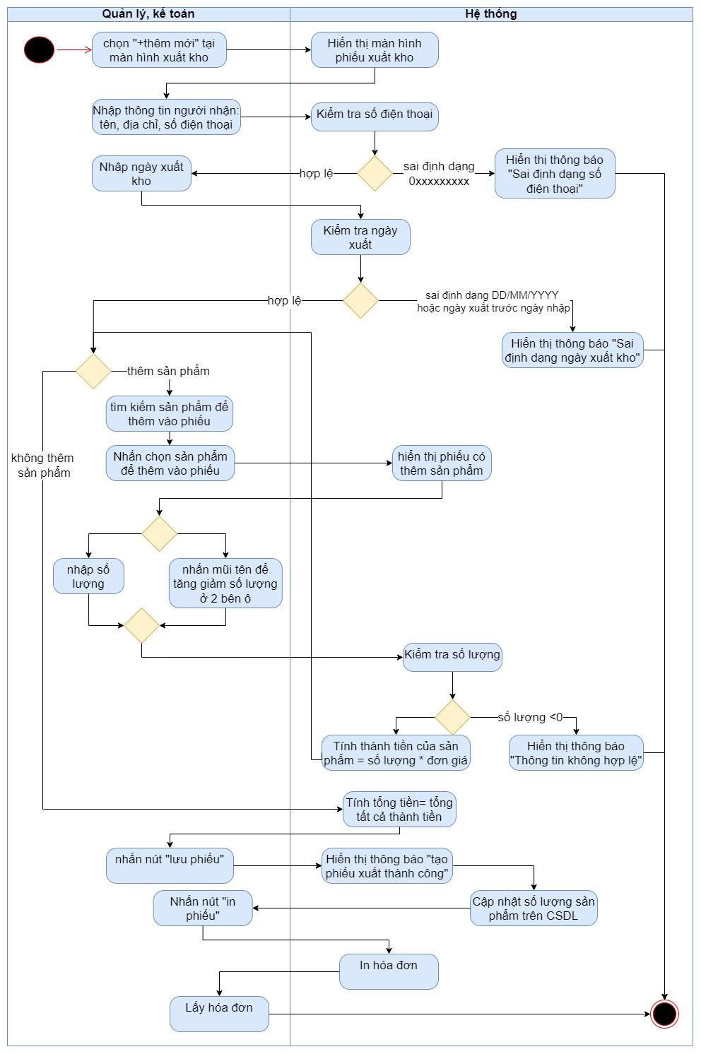

Hình 9. Activity Diagram use case Tạo phiếu xuất kho

## Đặc tả use case Chỉnh sửa phiếu xuất kho

Bảng 8. Đặc tả use case Chỉnh sửa phiếu xuất kho

|  |  |
| --- | --- |
| Use case ID | 4.2 |
| Use case name | Chỉnh sửa phiếu xuất kho |
| Description | Là quản lý, kế toán tôi muốn chỉnh sửa phiếu xuất kho. |
| Actors | Quản lý, kế toán |
| Priority | High |
| Triggers | Người dùng chọn chức năng chỉnh sửa phiếu xuất kho. |
| Pre-conditions | Người dùng đã đăng nhập vào hệ thống. |
| Post-conditions | Người dùng chỉnh sửa được phiếu xuất kho |
| Main flow | 1. Hiển thị màn hình Phiếu xuất kho (có các phiếu cũ đã lưu). 2. Người dùng chọn Phiếu xuất kho cần chỉnh sửa trên màn hình 3. Hệ thống hiển thị màn hình các thông tin của phiếu xuất kho: thông tin người nhận hàng (tên, địa chỉ, số điện thoại), ngày xuất kho, danh sách sản phẩm trong phiếu   3a. Chỉnh sửa một hoặc một số thông tin sau tên, số điện thoại, địa chỉ), danh sách sản phẩm trong phiếu  3a1. Kiểm tra ngày xuất kho  3a2. Kiểm tra số điện thoại  3a3 Muốn thêm sản phẩm        3a3.1. Chọn sản phẩm muốn thêm vào phiếu xuất kho.        3a3.2. Hiển thị phiếu đã có thêm sản phẩm        3a3.3. Nhập số lượng sản phẩm        3a3.4. Kiểm tra số lượng        3a4.5. Hệ thống tính thành tiền của mỗi sản phẩm  4. Hệ thống tính tiền của tổng hàng đó.  5. Nhấn nút lưu để lưu thông tin  6. Hệ thống cập nhật lại số lượng sản phẩm lên CSDL của kho và thông báo “Chỉnh sửa phiếu xuất kho thành công”.  7.  Nhấn nút in phiếu  8.  Hệ thống in phiếu  9.  Người dùng nhận phiếu |
| Alternative flows | 3a. Sử dụng chức năng tìm kiếm phiếu       3a1. Chọn thanh tìm kiếm       3a2. Nhập tên Phiếu xuất kho       3a3. Nhấn nút tìm kiếm  3b3 Muốn xóa sản phẩm  3b3.1. Chọn sản phẩm muốn xóa  3b3.2 Nhấn icon thùng rác bên cạnh sản phẩm để xóa  3b3.3 Hệ thống thông báo xóa thành công |
| Exception flows | 3b1. Nếu ngày xuất không hợp lệ thông báo “Ngày xuất kho không hợp lệ” và kết thúc.  3b2. Nếu số điện thoại không hợp lệ thông báo “Sai định dạng số điện thoại” và kết thúc.  3c3.4. Nếu số lượng không hợp lệ thì hiển thị thông báo “Thông tin không hợp lệ” và kết thúc.  3c3. Nếu không muốn thêm sản phẩm thì kết thúc.  3c. Nếu không muốn xóa sản phẩm thì kết thúc. |
| Business rules | 3a. Số điện thoại phải đủ 10 chữ số, định dạng 0xxxxxxxxx.  - Ngày xuất kho phải đúng định dạng DD/MM/YYYY và ngày xuất có thể trùng ngày nhập kho hoặc sau ngày nhập kho.  3a3.3 Số lượng sản phẩm > 0.  3a4.5 Thành tiền = số lượng*đơn giá.  4. Tổng tiền = tổng các thành tiền mỗi sản phẩm. |
| Non-functional requirements | N/A |

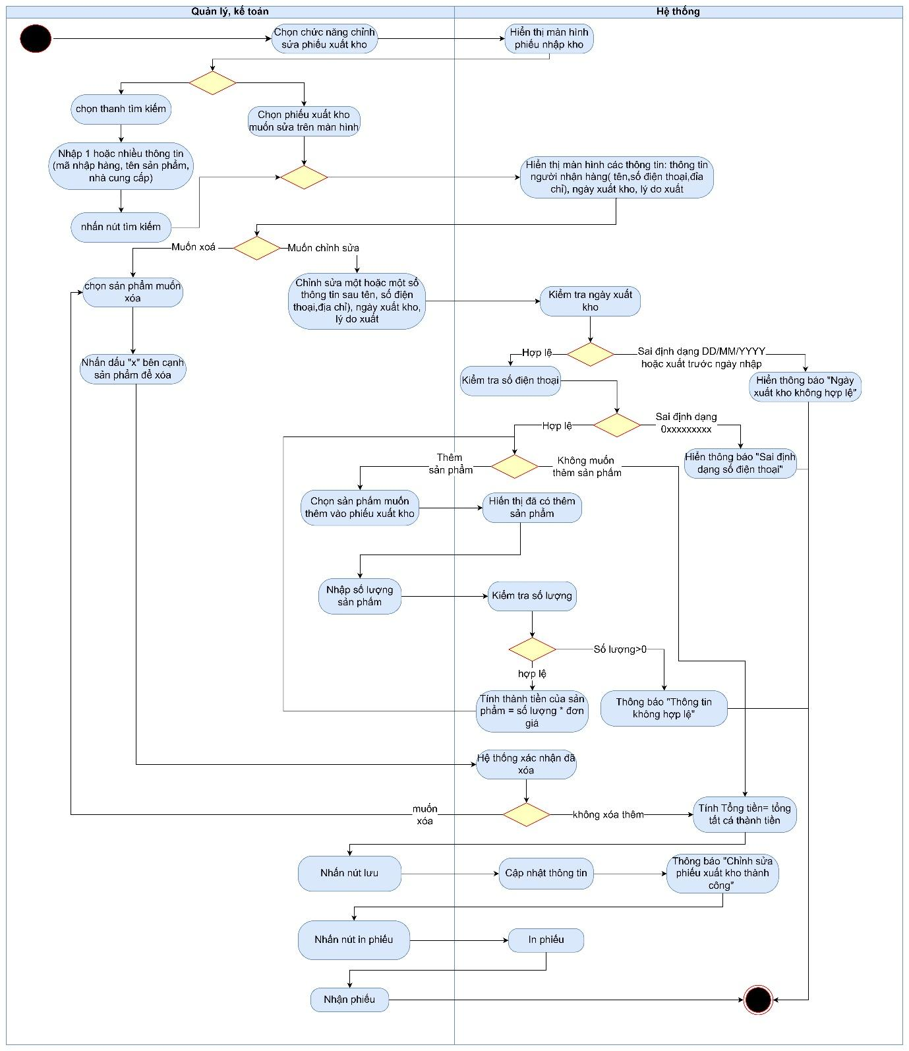

Hình 10. Activity Diagram use case Chỉnh sửa phiếu xuất kho

## Đặc tả use case Xóa phiếu xuất kho

Bảng 9. Đặc tả use case Xóa phiếu xuất kho

|  |  |
| --- | --- |
| Use case ID | 4.3 |
| Use case name | Xóa phiếu xuất kho |
| Description | Là quản lý, kế toán tôi muốn xóa phiếu xuất kho. |
| Actors | Quản lý, kế toán |
| Priority | High |
| Triggers | Người dùng chọn chức năng xoá phiếu xuất kho. |
| Pre-conditions | Người dùng đã đăng nhập vào hệ thống.  Phiếu xuất hàng cần xoá đã được tạo và lưu trên hệ thống |
| Post-conditions | Người dùng xóa được phiếu xuất kho. |
| Main flow | 1. Người dùng truy cập vào giao diện quản lý nhập hàng 2. Hệ thống hiển thị danh sách các phiếu nhập hàng có sẵn 3. Chọn phiếu muốn xoá. 4. Hệ thống hiển thị thông tin chi tiết về phiếu xuất hàng gồm: thông tin người nhận hàng (tên, địa chỉ, số điện thoại), ngày xuất, danh sách sản phẩm 5. Nhấn nút “xoá” 6. Hiển thị thông báo “Bạn có chắc chắn muốn xóa phiếu xuất kho?”   6a. Nhấn nút “có”   1. Xoá phiếu khỏi CSDL. 2. Hiển thị màn hình thông báo “Xóa thành công” |
| Alternative flows | N/A |
| Exception flows | 6b. Nếu nút “Không” thì kết thúc. |
| Business rules | N/A |
| Non-functional requirements | N/A |

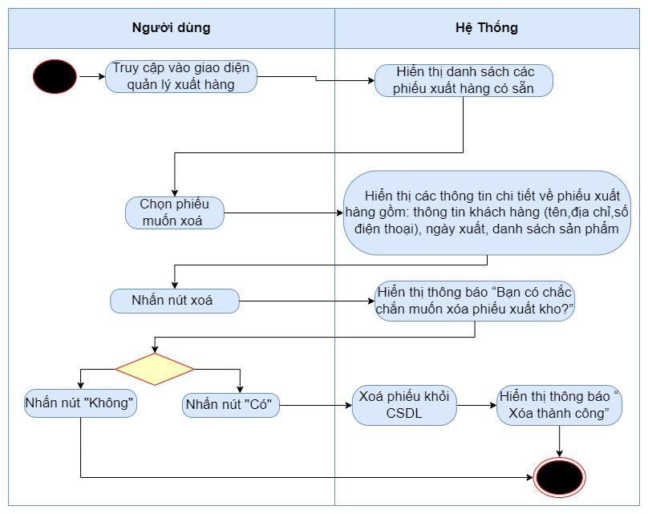

Hình 11. Activity Diagram use case Xóa phiếu xuất kho

## Đặc tả use case Xem phiếu xuất kho

Bảng 10. Đặc tả use case Xem phiếu xuất kho

|  |  |
| --- | --- |
| Use case ID | 4.4 |
| Use case name | Xem phiếu xuất kho |
| Description | Là quản lý, kế toán tôi muốn xem phiếu xuất kho. |
| Actors | Quản lý, kế toán |
| Priority | High |
| Triggers | Người dùng chọn chức năng xem phiếu xuất kho. |
| Pre-conditions  (Tiền điều kiện) | Người dùng đã đăng nhập vào hệ thống.  Phiếu xuất hàng cần xem đã được tạo và lưu trên hệ thống |
| Post-conditions  (Hậu điều kiện) | Người dùng xem được phiếu xuất kho. |
| Main flow | 1. Người dùng truy cập vào giao diện quản lý nhập hàng 2. Hệ thống hiển thị danh sách các phiếu nhập hàng có sẵn 3. Chọn phiếu muốn xem. 4. Hiển thị thông tin chi tiết về phiếu xuất hàng gồm: thông tin người nhận (tên, địa chỉ, sdt), ngày xuất, tên sản phẩm, loại sản phẩm, số lượng, đơn giá, thành tiền, tổng tiền. |
| Alternative flows | 3a. Sử dụng chức năng tìm kiếm phiếu  3a1. Chọn thanh tìm kiếm  3a2. Nhập một hoặc nhiều các thông tin (mã xuất hàng, nhà cung cấp, tên sản phẩm)  3a3. Nhấn nút tìm kiếm 3a4. Hệ thống kiểm tra |
| Exception flows | 4a. Nếu không tìm thấy kết quả thì hiển thị “không có kết quả” và kết thúc |
| Business rules | N/A |
| Non-functional requirements | N/A |

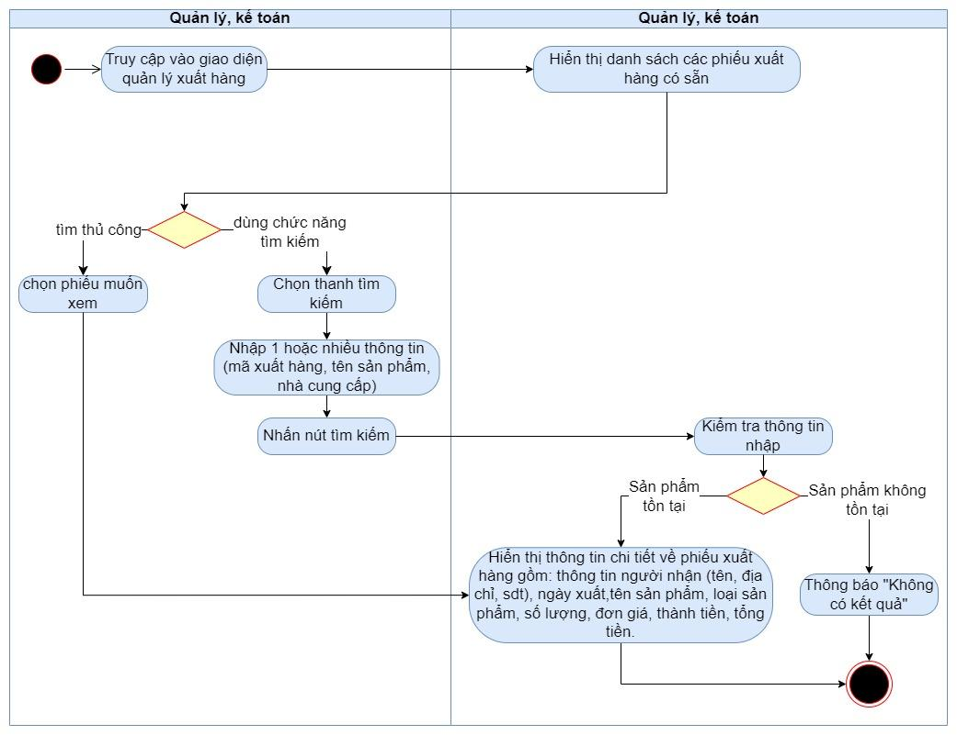

Hình 12. Activity Diagram use case Xem phiếu xuất kho

## Đặc tả use case Chỉnh sửa thông tin sản phẩm

Bảng 11. Đặc tả use case Chỉnh sửa thông tin sản phẩm

|  |  |
| --- | --- |
| Use case ID | 5.1 |
| Use case name | Chỉnh sửa thông tin sản phẩm. |
| Description | Là quản lý, kế toán tôi muốn chỉnh sửa thông tin sản phẩm. |
| Actors | Quản lý, kế toán |
| Priority | High |
| Triggers | Người dùng chọn chức năng quản lý sản phẩm |
| Pre-conditions  (Tiền điều kiện) | Người dùng đã đăng nhập vào hệ thống. |
| Post-conditions  (Hậu điều kiện) | Người dùng chỉnh sửa được thông tin sản phẩm. |
| Main flow | 1. Người dùng truy cập vào màn hình sản phẩm. 2. Hiển thị màn hình danh sách tất cả sản phẩm 3. Chọn sản phẩm muốn chỉnh sửa thông tin. 4. Hiển thị các thông tin của sản phẩm 5. Chỉnh sửa thông tin sản phẩm bạn muốn **(**Tên hàng, Loại hàng, Giá, số lượng, Nhà cung cấp) 6. Nhấn chọn “Lưu thông tin” 7. Xác nhận thông tin chỉnh sửa và thông báo “Bạn có chắc chắn muốn chỉnh sửa thông tin sản phẩm?”   7a. Nhấn chọn “có”.   1. Hệ thống lưu thông tin 2. Hệ thống thông báo “Thông tin đã được thay đổi” |
| Alternative flows | N/A |
| Exception flows | 7b. Nếu nhấn chọn “Không” thì kết thúc.  7c. Nếu thông tin đã chỉnh sửa không hợp lệ, thì thông báo “Thông tin không hợp lệ” và kết thúc. |
| Business rules | 7a. - Giá là một số dương, số lượng >= 0.  Tên hàng không được trùng. |
| Non-functional requirements | N/A |

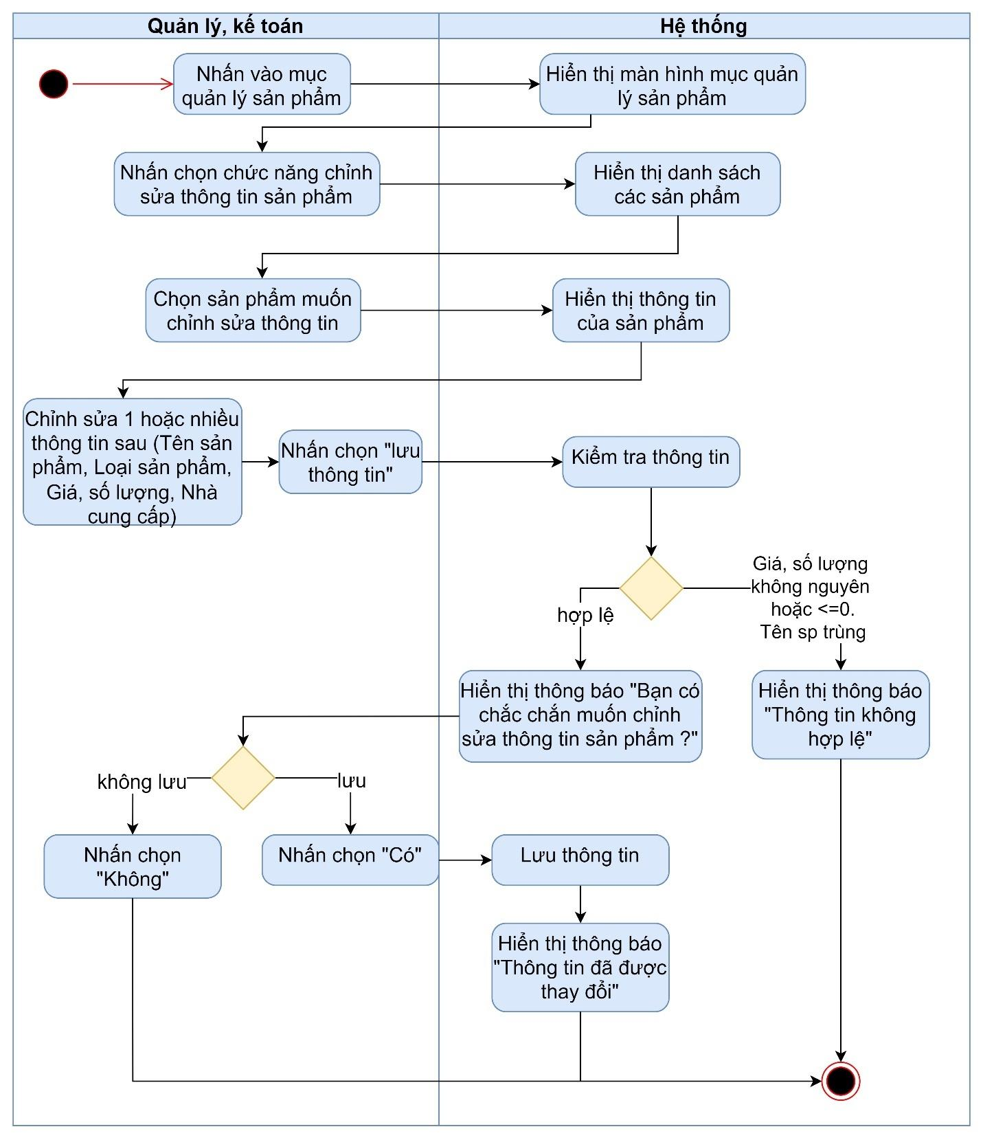

Hình 13. Activity Diagram use case Chỉnh sửa thông tin sản phẩm

## Đặc tả use case Tìm kiếm sản phẩm

Bảng 12. Đặc tả use case Tìm kiếm sản phẩm

|  |  |
| --- | --- |
| Use case ID | 5.2 |
| Use case name | Tìm kiếm sản phẩm |
| Description | Là quản lý, kế toán tôi muốn tìm kiếm thông tin sản phẩm |
| Actors | Quản lý, kế toán |
| Priority | High |
| Triggers | Người dùng chọn chức năng tìm kiếm sản phẩm |
| Pre-conditions  (Tiền điều kiện) | Người dùng đã đăng nhập vào tài khoản |
| Post-conditions  (Hậu điều kiện) | Người dùng tìm kiếm được thông tin sản phẩm |
| Main flow | 1. Người dùng truy cập vào màn hình sản phẩm 2. Chọn thanh tìm kiếm sản phẩm 3. Nhập một hoặc nhiều thông tin (tên sản phẩm, loại sản phẩm, giá). 4. Người dùng nhấn nút tìm kiếm 5. Hệ thống hiển thị thông tin sản phẩm |
| Alternative flows | 3a. Chọn điều kiện lọc |
| Exception flows | 5a. Nếu không tìm thấy kết quả thì hiển thị “không có kết quả” và kết thúc |
| Business rules | 3b. Lọc sản phẩm với các tùy chọn   * Loại sản phẩm (VL cơ bản (Xi măng, sắt, thép, cát, gạch) VL kết cấu (Vữa xây dựng, bê tông, phụ gia xây dựng,) VL hoàn thiện (Tường, trần, sàn)) * Theo mức giá (nhỏ nhất-lớn nhất) |
| Non-functional requirements | N/A |

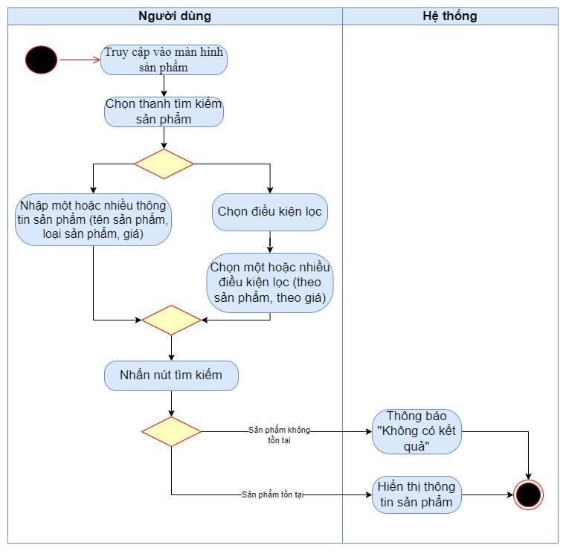

Hình 14. Activity Diagram use case Tìm kiếm sản phẩm

## Đặc tả use case Tạo thông tin sản phẩm

Bảng 13. Đặc tả use case Tạo thông tin sản phẩm

|  |  |
| --- | --- |
| Use case ID | 5.3 |
| Use case name | Tạo thông tin sản phẩm |
| Description | Là quản lý, kế toán tôi muốn tạo thông tin sản phẩm. |
| Actors | Quản lý, kế toán |
| Priority | High |
| Triggers | Người dùng chọn chức năng tạo thông tin sản phẩm. |
| Pre-conditions | Người dùng đã đăng nhập vào hệ thống. |
| Post-conditions | Người dùng tạo được thông tin sản phẩm. |
| Main flow | 1.Người dùng nhấn “+Thêm mới” tại màn hình sản phẩm  2.Hiển thị màn hình thông tin sản phẩm: tên sản phẩm, ngày nhập, số lượng, đơn giá, loại sản phẩm, nhà cung cấp.  3.Nhập thông tin sản phẩm:  3a1. Nhập tên sản phẩm mới  3a2. Kiểm tra tên sản phẩm  3a3. Nhập ngày nhập  3a4. Kiểm tra ngày nhập  3a5. Nhập số lượng  3a6. Kiểm tra số lượng  3a7. Nhập đơn giá  3a8. Kiểm tra đơn giá  3a9. Nhập loại sản phẩm, nhà cung cấp  4.Nhấn nút “lưu thông tin”.  5.Hệ thống thông báo “Tạo thông tin sản phẩm thành công” và cập nhật thông tin sản phẩm lên CSDL của kho. |
| Alternative flows | 3b5. Nhấn nút mũi tên để tăng giảm số lượng ở 2 bên ô |
| Exception flows | 3b2. Nếu tên sản phẩm không hợp lệ thì hiển thị thông báo “Thông tin không hợp lệ, hãy nhập lại” và kết thúc.  3b4. Nếu ngày nhập không hợp lệ thì hiển thị thông báo “Sai định dạng” và kết thúc.  3b6. Nếu số lượng không hợp lệ thì hiển thị thông báo “Thông tin không hợp lệ” và kết thúc.  3b8. Nếu đơn giá không hợp lệ thì hiển thị thông báo “Thông tin không hợp lệ” và kết thúc. |
| Business rules | 3a1. Tên sản phẩm không được trùng lặp 3b4. Ngày nhập phải đúng định dạng: DD/MM/YY 3a5. Số lượng phải là số dương  3a7. Đơn giá phải là số dương |
| Non-functional requirements | N/A |

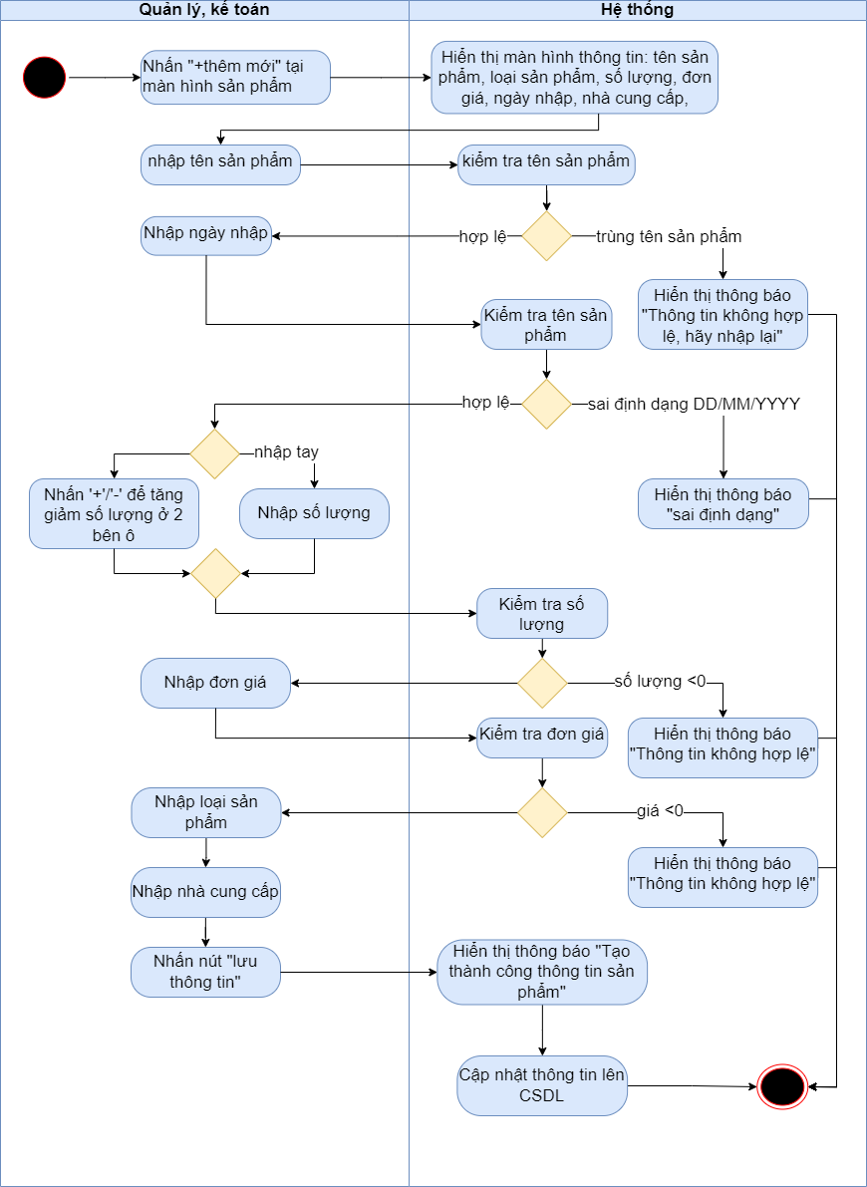

Hình 15. Activity Diagram use case Tạo thông tin sản phẩm

## Đặc tả use case Tạo mới thông báo

Bảng 14. Đặc tả use case Tạo mới thông báo

|  |  |
| --- | --- |
| Use case ID | 6.1 |
| Use case name | Tạo mới thông báo |
| Description | Là người dùng, tôi muốn tạo thông báo về số lượng tối thiểu của sản phẩm |
| Actors | Người quản lý, kế toán |
| Priority | High |
| Triggers | Người dùng chọn chức năng tạo thông báo. |
| Pre-conditions | Người dùng đã đăng nhập vào hệ thống. |
| Post-conditions | Thông báo được tạo thành công |
| Main flow | 1. Người dùng truy cập vào màn hình sản phẩm. 2. Hiển thị màn hình danh sách tất cả sản phẩm 3. Chọn sản phẩm muốn tạo thông báo. 4. Nhấn chọn cài đặt thông báo 5. Hiển thị màn hình thông báo có ô trống cho phép bạn nhập số lượng tối thiểu 6. Nhập số lượng tối thiểu của sản phẩm vào ô trống 7. Nhấn nút “tạo thông báo” 8. Hiển thị màn hình thông báo “Thông báo được tạo thành công” |
| Alternative flows | 6a. nhấn chọn dấu mũi tên ở 2 bên ô nhập số lượng |
| Exception flows | 6b. Nếu số lượng đã chỉnh sửa không hợp lệ thì thông báo không hợp lệ và kết thúc. |
| Business rules | 6c. số lượng > 0 |
| Non-functional requirements | N/A |

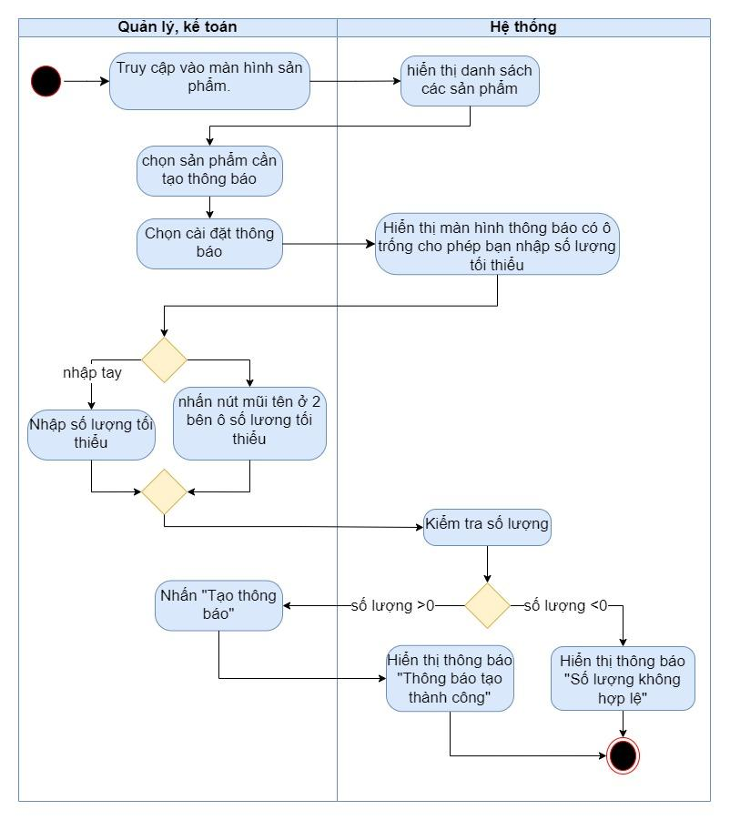

Hình 16. Activity Diagram use case Tạo mới thông báo

## Đặc tả use case Chỉnh sửa thông báo

Bảng 15. Đặc tả use case Chỉnh sửa thông báo

|  |  |
| --- | --- |
| Use case ID | 6.2 |
| Use case name | Chỉnh sửa thông báo. |
| Description | Là quản lý, kế toán tôi muốn chỉnh sửa thông báo. |
| Actors | Quản lý, kế toán |
| Priority | High |
| Triggers | Người dùng chọn chức năng chỉnh sửa thông báo. |
| Pre-conditions | Người dùng đã đăng nhập vào tài khoản |
| Post-conditions | Người dùng chỉnh sửa được thông báo. |
| Main flow | 1. Người dùng truy cập vào màn hình sản phẩm. 2. Hiển thị màn hình danh sách tất cả sản phẩm 3. Chọn sản phẩm muốn sửa thông báo. 4. Nhấn chọn cài đặt thông báo 5. Chỉnh sửa thông báo.   5a. Nhập số lượng tối thiểu sản phẩm khi hàng hóa hết hàng.   1. Nhấn chọn lưu thông tin. 2. Hệ thống kiểm tra 3. Xác nhận thông báo chỉnh sửa và thông báo “Bạn có chắc chắn muốn chỉnh sửa thông báo?”   8a. Nhấn chọn “có”   1. Hệ thống lưu thông tin 2. Thông báo “Chỉnh sửa thành công” |
| Alternative flows | 5b. Nhấn chọn dấu mũi tên để tăng hoặc giảm ở 2 bên ô nhập số lượng |
| Exception flows | 7a. Nếu số lượng đã chỉnh sửa không hợp lệ thì thông báo “Không hợp lệ” và kết thúc.  8b. Nếu nhấn chọn “không” thì kết thúc. |
| Business rules | 5c. Số lượng là một số dương. |
| Non-functional requirements | N/A |

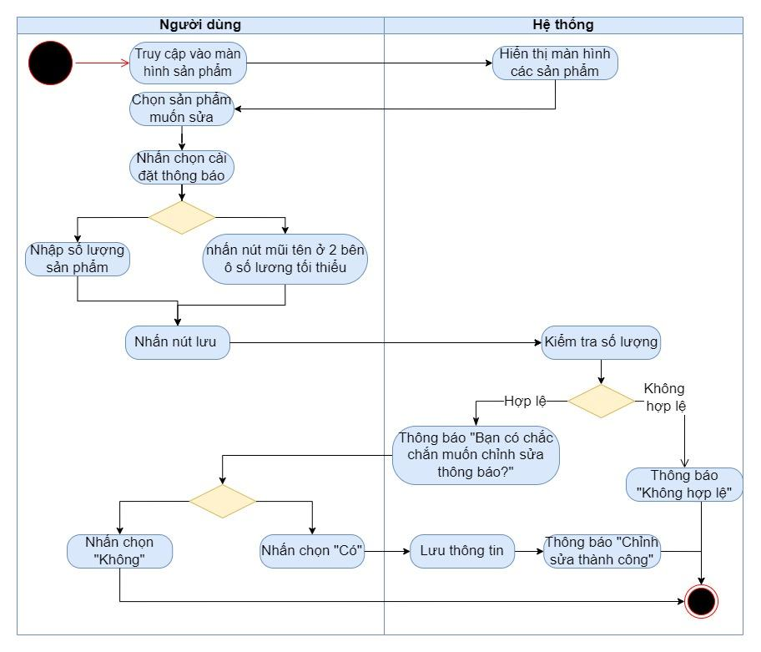

Hình 17. Activity Diagram use case Chỉnh sửa thông báo

## Đặc tả use case Xóa thông báo

Bảng 16. Đặc tả use case Xóa thông báo

|  |  |
| --- | --- |
| Use case ID | 6.3 |
| Use case name | Xóa thông báo |
| Description | Người dùng muốn xóa thông báo về số lượng tối thiểu của sản phẩm |
| Actors | Người quản trị, kế toán |
| Priority | High |
| Triggers | Người dùng chọn chức năng xóa thông báo. |
| Pre-conditions | Người dùng đã đăng nhập vào hệ thống. |
| Post-conditions | Thông báo được xóa thành công. |
| Main flow | 1. Người dùng truy cập vào màn hình sản phẩm. 2. Hiển thị màn hình danh sách tất cả sản phẩm 3. Chọn sản phẩm muốn xóa thông báo. 4. Nhấn nút “Xóa thông báo” 5. Hệ thống kiểm tra 6. Xác nhận thông báo xóa và thông báo “Bạn có chắc chắn muốn xóa thông báo?”   6a. Nhấn chọn “có”   1. Hệ thống lưu thông tin 2. Thông báo “Xóa thành công” |
| Alternative flows | N/a |
| Exception flows | 6b. Nếu nhấn “Không” thì kết thúc |
| Business rules | N/a |
| Non-functional requirements | N/a |

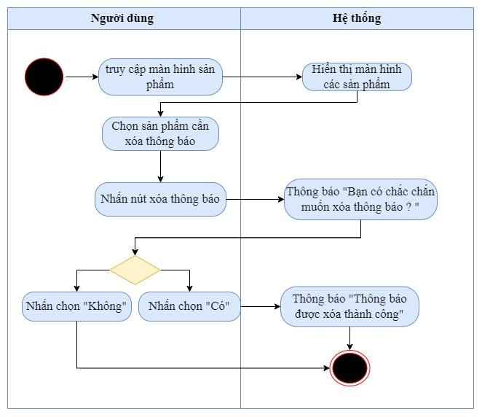

Hình 18. Activity Diagram use case Xóa thông báo

## Đặc tả use case Chỉnh sửa thông tin tài khoản

Bảng 17. Đặc tả use case Chỉnh sửa thông tin tài khoản

|  |  |
| --- | --- |
| Use case ID | 7 |
| Use case name | Chỉnh sửa thông tin tài khoản. |
| Description | Là quản lý, kế toán tôi muốn chỉnh sửa thông tin tài khoản. |
| Actors | Quản lý, kế toán |
| Priority | High |
| Triggers | Người dùng chọn chức năng sửa thông tin tài khoản |
| Pre-conditions | Người dùng đã đăng nhập vào tài khoản |
| Post-conditions | Người dùng chỉnh sửa được thông tin tài khoản. |
| Main flow | 1. Người dùng truy cập vào mục quản lý tài khoản 2. Chọn chức năng chỉnh sửa tài khoản 3. Hiển thị màn hình các thông tin tài khoản có thể chỉnh sửa: họ và tên, số điện thoại, email, chức vụ, mật khẩu, tên đăng nhập 4. Chọn mục thông tin bạn muốn chỉnh sửa ( họ và tên, số điện thoại, email, chức vụ, tên đăng nhập, mật khẩu)   4a1. Nhập thông tin thay đổi  4a2. Nhấn nút lưu để lưu thông tin  4a3. Hệ thống kiểm tra   1. Hệ thống hiển thị thông báo “Bạn có chắc chắn muốn chỉnh sửa?”   5a. Nhấn chọn “Có”   1. Hệ thống lưu thông tin 2. Hệ thống hiển thị thông báo “Chỉnh sửa thành công” |
| Alternative flows | N/A |
| Exception flows | 4b3. Nếu thông tin nhập vào không hợp lệ thì hiển thị thông báo “Thông tin không hợp lệ” và kết thúc.  5b. Nếu nhấn chọn “không” thì kết thúc. |
| Business rules | 4b1. - Số điện thoại phải đủ 10 số, bắt đầu từ 0xxxxxxxxx   * Email phải đúng định dạng: “tên+chức vụ”.[vinken@gmail.com](mailto:vinken@gmail.com) * Tên đăng nhập đặt theo tên và chức vụ. * Mật khẩu tối thiểu 8 ký tự bao gồm số (0-9), chữ thường (a-z), chữ in hoa (A-Z), ký tự đặc biệt (@#$%&) |
| Non-functional requirements | N/A |

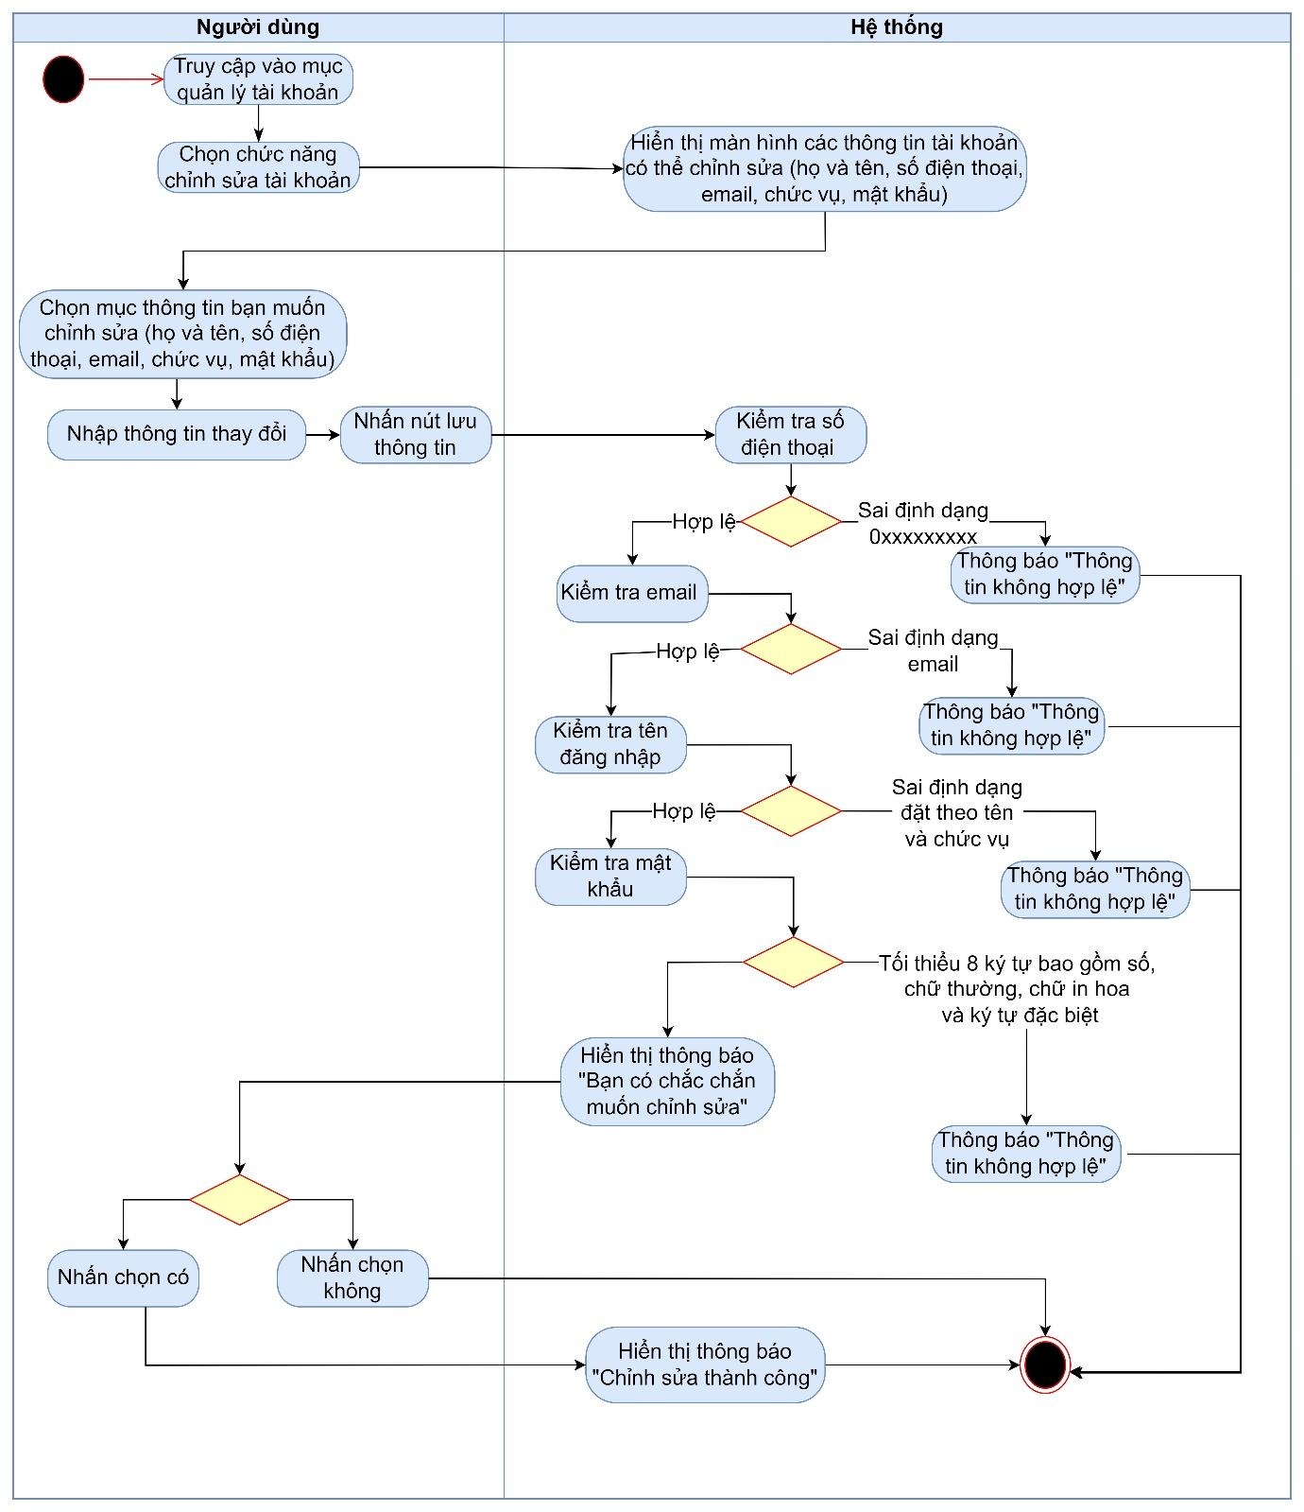

Hình 19. Activity Diagram use case Chỉnh sửa thông tin tài khoản

## Đặc tả use case Quên mật khẩu

Bảng 18. Đặc tả use case Quên mật khẩu

|  |  |
| --- | --- |
| **Use case ID** | 8 |
| **Use case name** | Quên mật khẩu |
| **Description** | Là người dùng, tôi muốn thay đổi mật khẩu mới |
| **Actors** | Quản lý, kế toán |
| **Priority** | High |
| **Triggers** | Người dùng chọn chức năng quên mật khẩu |
| **Pre-conditions** | Người dùng đã có tài khoản |
| **Post-conditions** | Người dùng đổi mật khẩu thành công |
| **Main flow** | 1. Người dùng chọn chức năng quên mật khẩu 2. Hệ thống hiển thị màn hình để người dùng nhập email 3. Người dùng nhập email 4. Hệ thống kiểm tra email. 5. Người dùng nhấn chọn “trang tiếp theo”. 6. Hệ thống gửi mã OTP cho người dùng qua email. 7. Người dùng vào mail 8. Người dùng nhập mã OTP 9. Hệ thống hiển thị màn hình để người dùng nhập mật khẩu mới 10. Người dùng nhập mật khẩu mới và xác nhận lại mật khẩu 11. Hệ thống kiểm tra tính hợp lệ của mật khẩu mới 12. Hệ thống hiển thị thông báo “Đổi mật khẩu thành công” 13. Chuyển hướng đến trang đăng nhập. |
| **Alternative flows** | N/A |
| **Exception flows** | 4a. Nếu email không hợp lệ, hiển thị thông báo “Email ko hợp lệ, kiểm tra lại” và kết thúc  11a. Nếu mật khẩu không hợp lệ thì thông báo “Mật khẩu không hợp lệ” và kết thúc. |
| **Business rules** | 3b. Email phải đúng định dạng: ‘tên+chức vụ’.[vinken@gmail.com](mailto:vinken@gmail.com)  10a. Mật khẩu tối thiểu 8 ký tự bao gồm số (0-9), chữ thường (a-z), chữ in hoa (A-Z), ký tự đặc biệt (@#$%&) |
| **Non-functional requirements** | N/A |

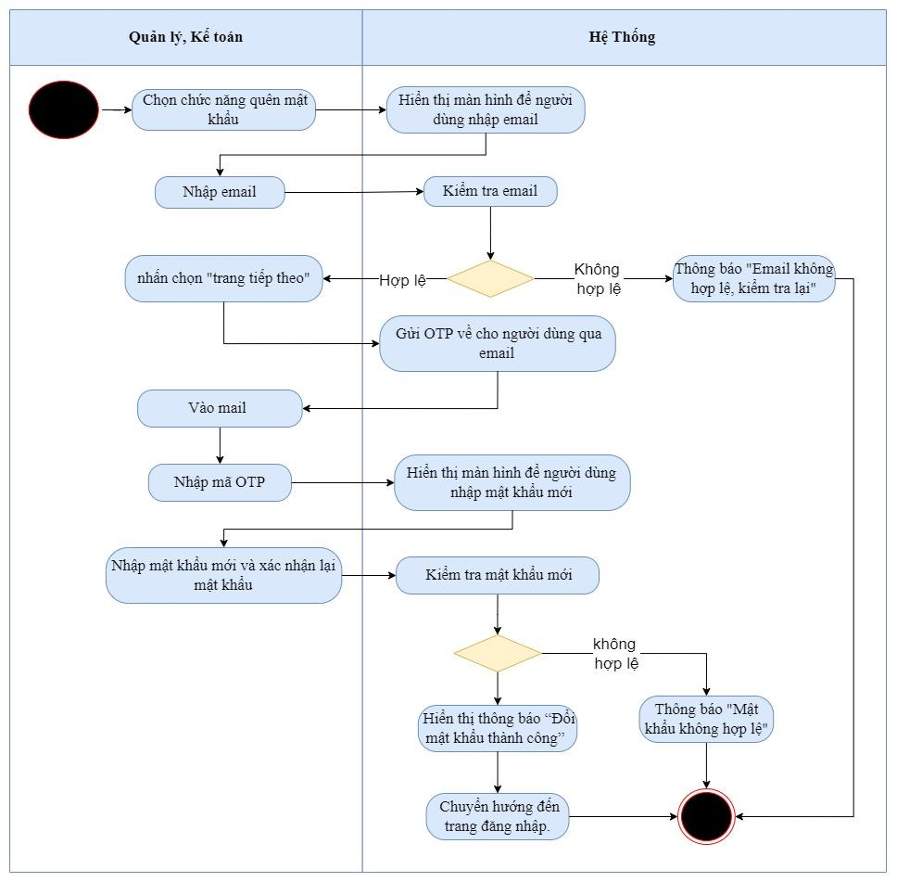

Hình 20 . Activity Diagram use case Quên mật khẩu

## Đặc tả use case Tạo tài khoản cho nhân viên

Bảng 19. Đặc tả use case Tạo tài khoản cho nhân viên

|  |  |
| --- | --- |
| Use case ID | 9 |
| Use case name | Tạo tài khoản |
| Description | Là quản lý, tôi muốn tạo tài khoản cho nhân viên để đăng nhập vào hệ thống |
| Actors | Quản lí |
| Priority | High |
| Triggers | Người dùng chọn chức năng tạo tài khoản |
| Pre-conditions  (Tiền điều kiện) | Người dùng đã có tài khoản. |
| Post-conditions  (Hậu điều kiện) | Người dùng tạo được tài khoản trên hệ thống |
| Main flow | 1. Người dùng truy cập vào mục tài khoản. 2. Chọn chức năng tạo tài khoản. 3. Hiển thị màn hình các thông tin nhân viên cần nhập: họ và tên, số điện thoại, email, chức vụ, tên đăng nhập, mật khẩu 4. Nhập họ và tên, chức vụ   4a1. Nhập số điện thoại  4a2. Kiểm tra số điện thoại  4a3. Nhập email  4a4. Kiểm tra email  4a5. Nhập tên đăng nhập  4a6. Kiểm tra tên đăng nhập  4a7. Nhập mật khẩu   1. Nhấn nút lưu để lưu thông tin 2. Hệ thống hiển thị thông báo “Tạo tài khoản thành công” |
| Alternative flows | N/A |
| Exception flows | 4b2. Nếu số điện thoại không hợp lệ thì thông báo “Sai định dạng” và kết thúc.  4b4. Nếu email không hợp lệ thì thông báo “Sai định dạng” và kết thúc.  4b6. Nếu tên đăng nhập tồn tại thì thông báo “Tên đăng nhập đã tồn tại” và kết thúc |
| Business rules | 4b1. Số điện thoại phải đủ 10 số, bắt đầu từ 0xxxxxxxxx  4b3. Email phải đúng định dạng: tên+chức vụ.[vinken@gmail.com](mailto:vinken@gmail.com)  4b5. Tên đăng nhập đặt theo tên và chức vụ, không được trùng lặp. Nếu tên đăng nhập bị trùng thì thêm tên lót.  4b7. Mật khẩu mặc định: Vinken@123 |
| Non-functional requirements | N/A |

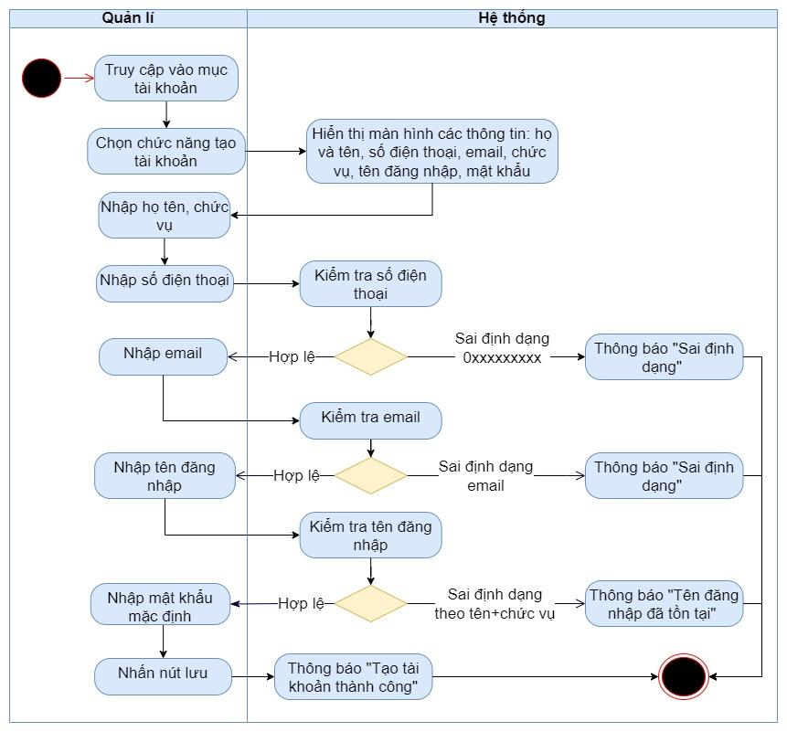

Hình 21. Activity Diagram use case Tạo tài khoản cho nhân viên

# YÊU CẦU PHI CHỨC NĂNG

## Giao diện

Màu sắc: xanh, trắng (theo logo công ty)

Cỡ chữ, font chữ phù hợp

Có logo công ty

## Nền tảng sử dụng

Nền tảng: website

## Bảo mật

Bảo mật thông tin cá nhân của người dùng (mỗi người có tài khoản, mật khẩu đăng nhập riêng)

## Phân quyền truy cập

Mỗi nhân viên được cấp tài khoản có lưu thông tin cá nhân

Phân quyền truy cập cho quản lý có chức năng tạo tài khoản.

## Thời gian vận hành

Thời gian hoạt động hệ thống là 24/7.

Hệ thống được sử dụng hằng ngày.